“UN DOTTORE CON IL CUORE IN MANO” classi quinte, Primaria Besnate
Il 14 febbraio, presso la nostra scuola, è intervenuto il dott. Baù, uno stimato chirurgo ortopedico, papà di Edoardo, un alunno di 5 A, a presentare alle classi quinte una lezione generale sul corpo umano.
- Il dott. Baù ha ampiamente illustrato agli alunni alcune slide relative all’anatomia macroscopica e microscopica del corpo umano. Ha spiegato agli alunni con un linguaggio semplice ma specifico la complessità del nostro organismo e di come lo studio dell’anatomia umana si sia evoluto nel tempo, partendo dall'esame degli animali e poi attraverso la dissezione di cadaveri fino a tecniche complesse sviluppatesi soprattutto nel XX secolo.
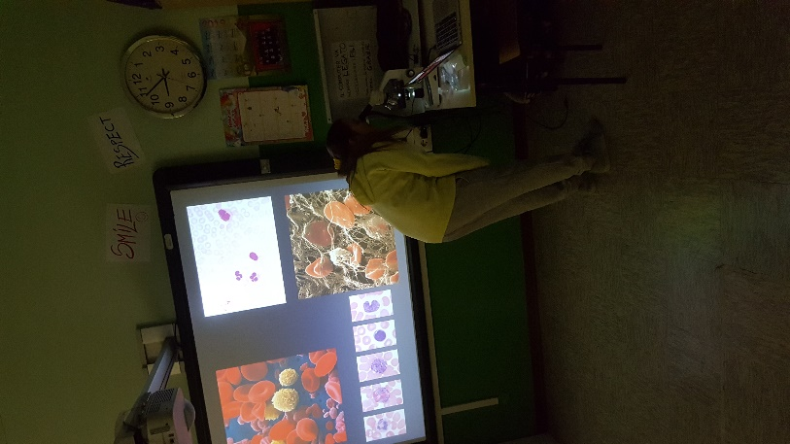
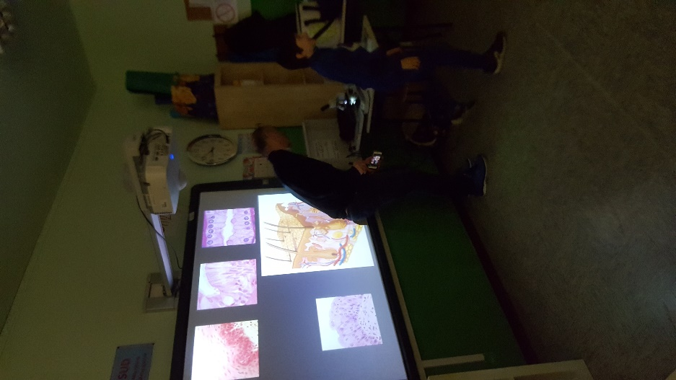
- Il dott. Baù ha inoltre portato alcuni vetrini contenenti cellule epiteliali e globuli rossi che gli alunni hanno potuto visionare al microscopio.

- Ha inoltre commentato, sempre attraverso delle immagini e dei video, alcune tecniche chirurgiche ortopediche.

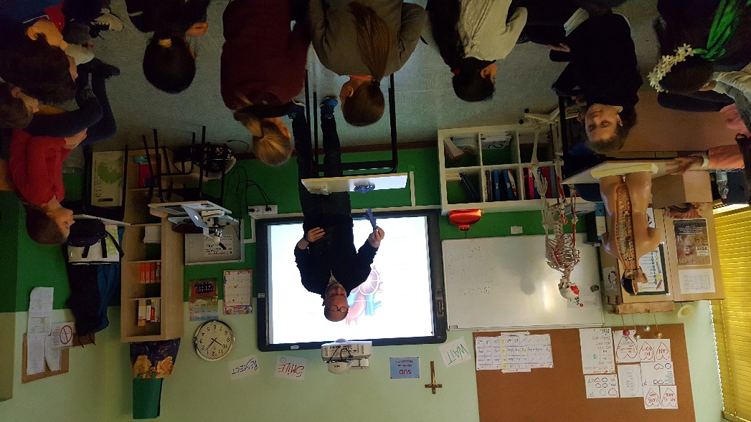
- Ha poi stupito tutti gli alunni rivelando il contenuto della borsa frigo che aveva portato con sé……ossia un cuore di bue intero.

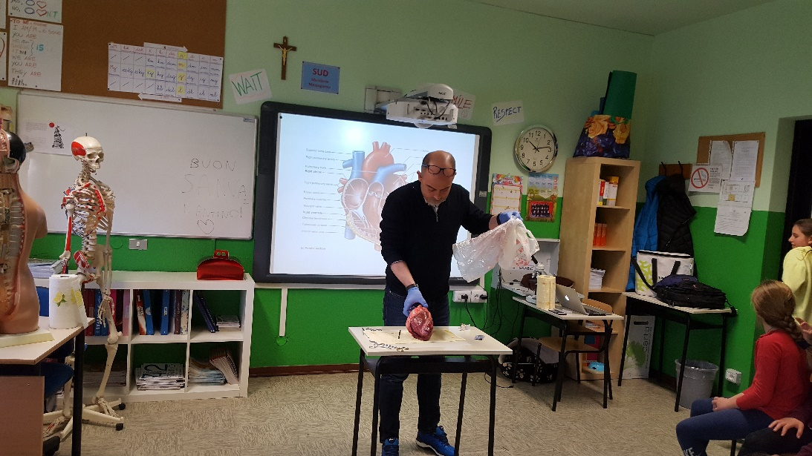
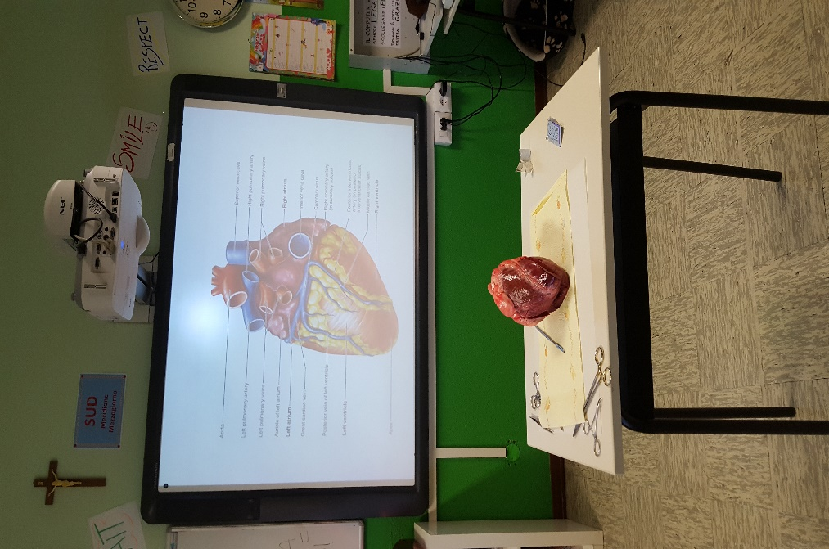

- Il dott. Baù ha presentato la struttura anatomica del cuore e delle sue parti supportandosi con delle immagini e per far osservare meglio agli alunni atri, ventricoli, valvole, arterie e vene ha proceduto ad effettuare in diretta una dissezione dell’organo.

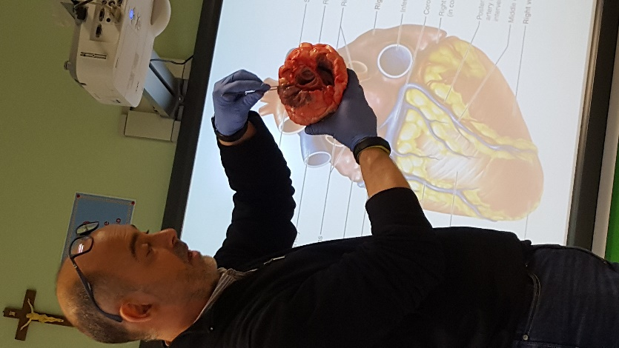
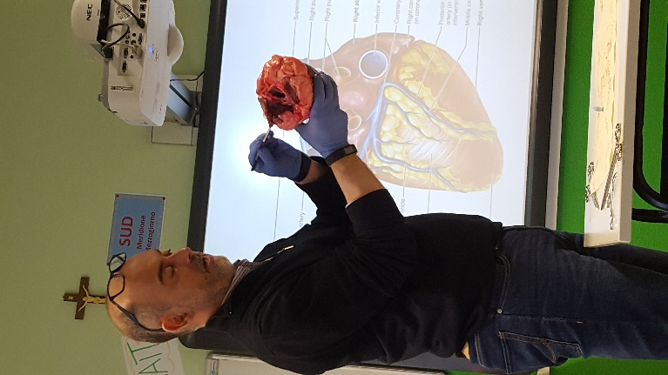
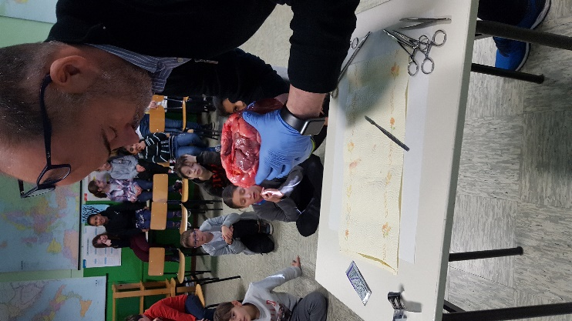
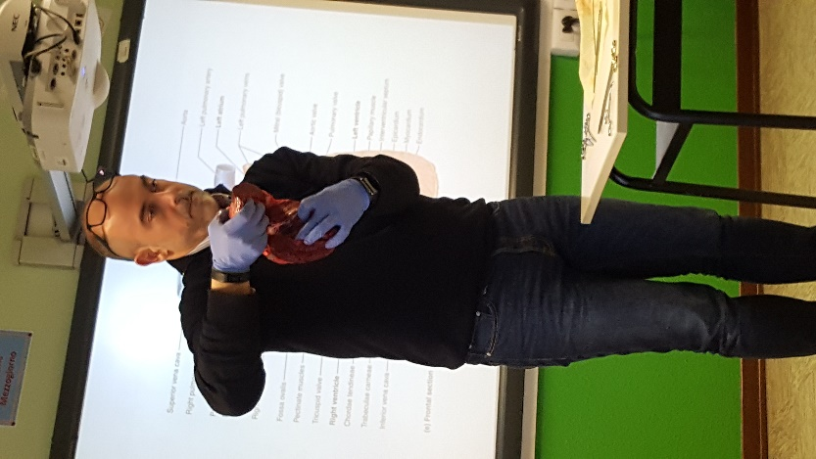
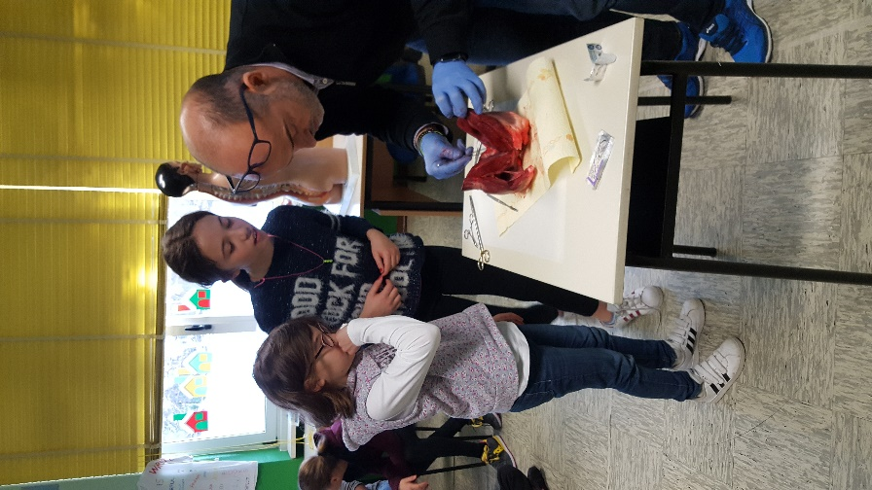

Un grazie di cuore al dott. Baù per la disponibilità, per l’umanità e per la professionalità dimostrate!

Docente: Gioachini Natascia.

